C语言程序设计大作业

霍夫曼编码文件压缩

单 位： 计算机学院
班 级：计算机科学与技术4班
学 号： 202505486523
姓 名： 王婧奕
任课教师： 谢勇

文档信息
源代码 | 可执行文件 | 答辩PPT | 自评成绩
☑有 | ☑有 | □有 | ○优 ●良 ○中 ○及格
演示视频地址：
项目Github地址：

湘 潭 大 学
2026年5月

学术诚信承诺书
王婧奕，学号202505486523，系信息工程学院计算机系2025级计算机科学与技术专业班学生。本人承诺本课程设计提交的所有源代码和文档不存在抄袭、剽窃行为。如果被他人发现存在抄袭、剽窃、雷同等学术不端行为，愿意承担所带来的一切后果。
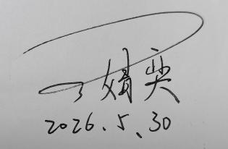

题目概述

2.1概述
霍夫曼编码（Huffman Coding）是一种经典的无损数据压缩算法，由David A. Huffman于1952年提出。该算法的核心思想是根据字符在数据中出现的频率来构建最优前缀编码：出现频率高的字符使用较短的编码，出现频率低的字符使用较长的编码，从而使得整体编码长度最短，实现数据压缩。
本项目使用C语言实现了一个完整的基于霍夫曼编码的文件压缩软件，支持单文件和多文件的压缩与解压操作，提供命令行交互界面，并针对常用基准数据集进行性能测试，与标准压缩工具进行对比分析。

2.2任务说明
序号 | 名称 | 任务内容 | 类别 | 完成情况
1 | 单文件压缩 | 基于Huffman编码，实现对单文件的压缩功能 | 必做 | 已完成
2 | 单文件解压 | 基于Huffman编码，实现对单文件的解压功能 | 必做 | 已完成
3 | 多文件压缩 | 将多个文件压缩成一个归档文件 | 必做 | 已完成
4 | 多文件解压 | 将归档文件解压还原为多个原始文件 | 必做 | 已完成
5 | CLI界面 | 命令行操作界面，支持-c/-x/-mc/-mx等命令 | 必做 | 已完成
6 | 性能测试 | 使用benchmark数据集测试压缩率、时间 | 必做 | 已完成
7 | 对比分析 | 与zip/7-zip等工具进行压缩率和速度对比 | 必做 | 已完成
8 | 通配符支持 | 压缩时支持*和?通配符 | 选做 | 未完成
9 | 目录压缩 | 支持目录与子目录的递归压缩 | 选做 | 未完成
10 | 码表优化 | 改进Huffman码表编码方式提高压缩率 | 选做 | 未完成

2.3开发环境
操作系统：Windows 11 Pro
编译器：GCC 13.2.0 (MinGW-w64)
编辑器：Visual Studio Code
编程语言：C (C99标准)
构建工具：gcc -O2 -o huffman huffman_compress.c

需求分析

功能需求
(1) 单文件压缩：读取任意类型的单个文件，统计字节频次，构建霍夫曼树，生成编码表，将文件内容编码为压缩数据，写入自定义归档格式。
(2) 单文件解压：读取归档文件，从中还原频次表并重建霍夫曼树，逐位解码还原原始文件内容。
(3) 多文件压缩：支持将多个文件依次压缩合并到一个归档文件中，归档文件头部记录文件数量，每个文件条目包含文件名、原始大小、频次表和压缩数据。
(4) 多文件解压：从归档文件中依次提取各文件条目，分别解压并按原始文件名输出。
(5) CLI命令行界面：提供类似zip的命令行参数格式，支持压缩(-c)、解压(-x)、多文件压缩(-mc)、多文件解压(-mx)、帮助(-h)等命令。
(6) 性能测试：记录压缩前后文件大小、压缩率、压缩时间、解压时间等指标，便于与标准工具对比。

非功能需求
(1) 压缩效率：对于文本文件，压缩率应达到30%以上；对于重复性高的文件，压缩率应更高。
(2) 时间效率：处理1MB文件的压缩操作应在1秒内完成。
(3) 正确性：压缩后解压得到的文件必须与原始文件完全一致（字节级校验）。
(4) 鲁棒性：程序应能正确处理空文件、单字符文件、大文件等边界情况，并给出清晰的错误提示。
(5) 兼容性：编译后的程序可在Windows和Linux平台上运行。

总体设计

系统功能模块划分
本系统共划分为以下6个功能模块：
(1) 文件读写模块
负责文件的打开、关闭、按块读取和写入。使用BUFFER_SIZE=8192字节的缓冲区进行批量I/O操作，提高读写效率。核心函数包括fopen/fclose/fread/fwrite等标准库函数。
(2) 频率统计模块
遍历输入文件的每一个字节，统计256种字节值（0x00~0xFF）各自的出现次数，结果存入长度为256的uint64_t数组。核心函数为count_frequency()。
(3) 霍夫曼树构建模块
根据频次数组，使用贪心策略构建霍夫曼二叉树。每次从未合并节点中选取权值最小的两个节点合并为新节点，直到只剩一个根节点。使用静态数组存储所有节点（最多511个），核心函数为build_huffman_tree()。
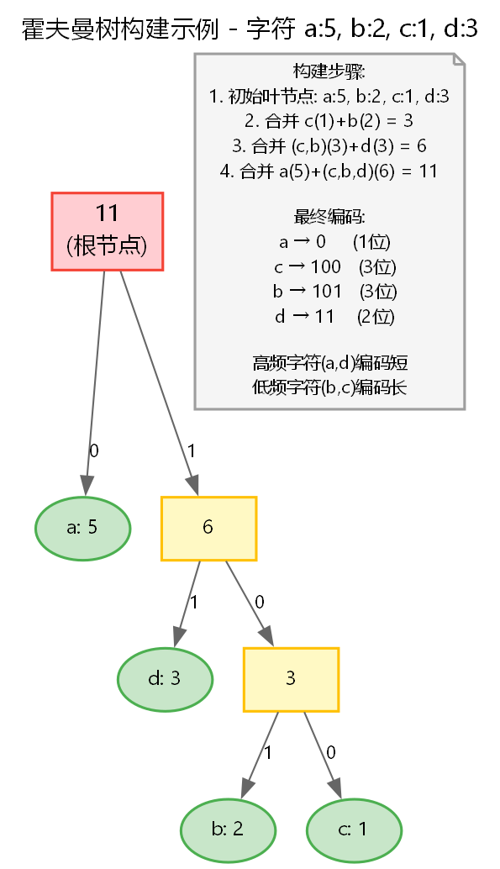
(4) 编码/解码模块
编码：从根节点到叶节点的路径确定每个字符的编码（左0右1），通过generate_codes()递归生成。压缩时调用write_bits()将编码逐位写入输出缓冲区。
解码：从根节点开始，按位读取压缩数据，0向左、1向右，到达叶节点时输出对应字符并回到根节点。核心函数为decompress_single()。

(5) 归档格式管理模块
定义自定义压缩文件格式，包括文件头（魔数、版本号、文件数量）、文件条目头（文件名长度、文件名、原始大小、压缩大小）和频次表。支持单文件和多文件归档。

(6) CLI命令行解析模块
解析argv参数，根据命令标志（-c/-x/-mc/-mx/-t/-h）调用对应功能。由main()函数实现参数分发。

数据流图
压缩过程数据流：
输入文件 → 字节读取 → 频率统计 → 构建霍夫曼树 → 生成编码表 → 逐字节编码 → 位缓冲输出 → 归档文件

解压过程数据流：
归档文件 → 读取频次表 → 重建霍夫曼树 → 逐位解码 → 字节输出 → 还原文件
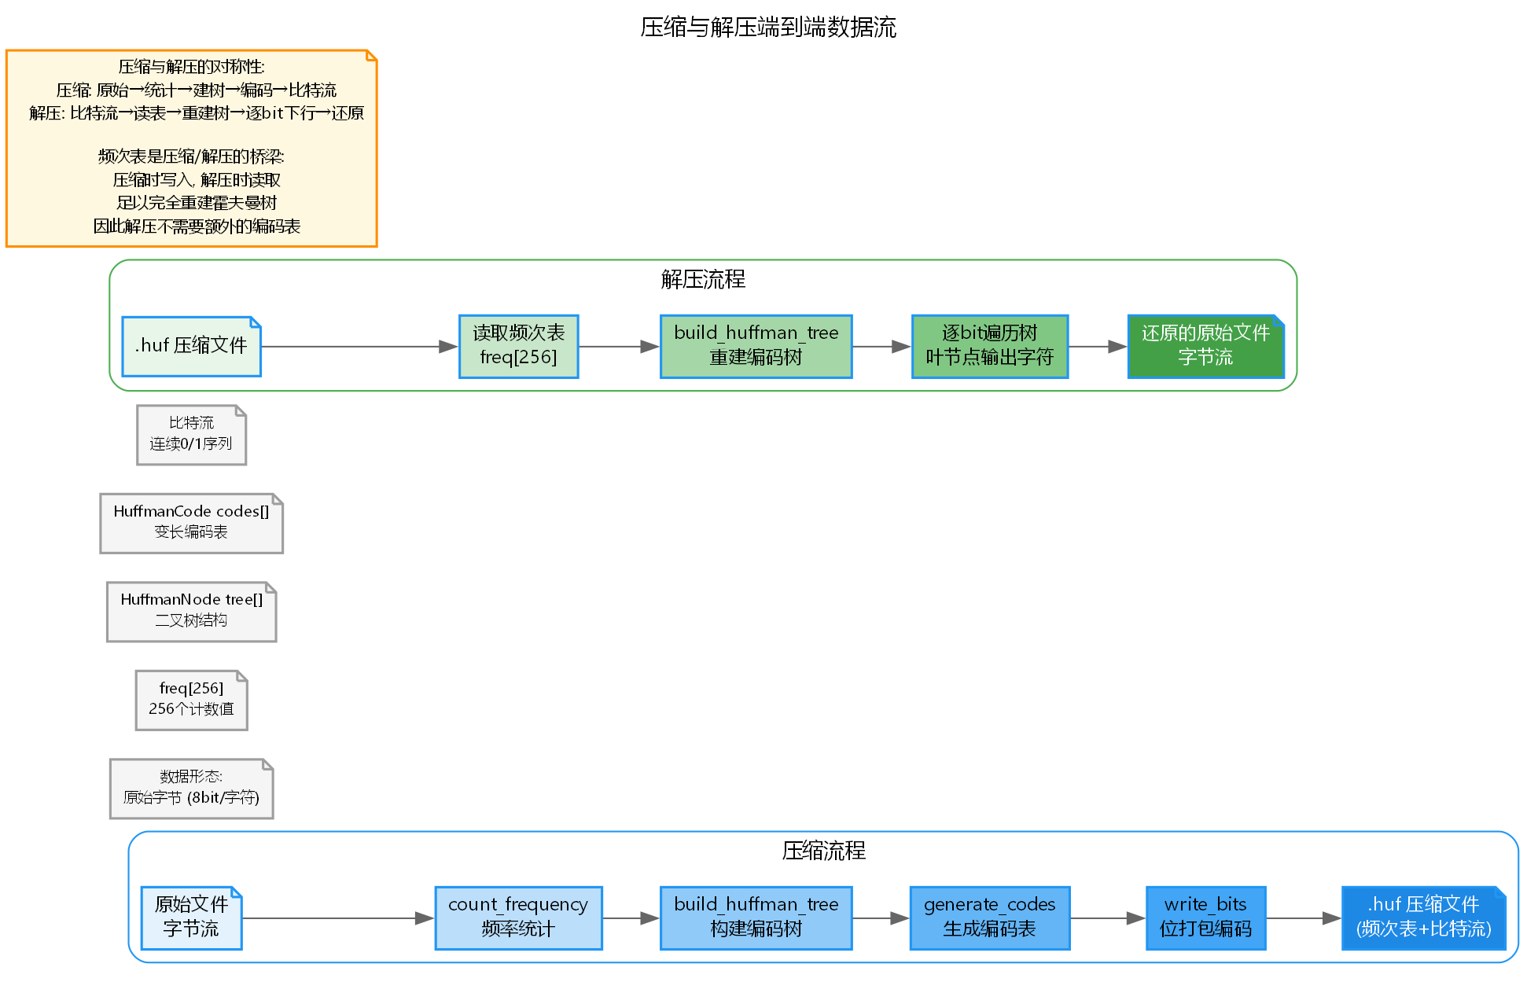

压缩文件格式设计
自定义归档文件格式定义如下
归档文件头 (12字节):
[MAGIC: 4字节] 固定值 0x46554648 ("HUFF")
[VERSION: 4字节] 格式版本号, 当前为1
[FILE_COUNT: 4字节] 包含的文件数量

每个文件条目:
[NAME_LEN: 4字节] 文件名长度
[FILE_NAME: NAME_LEN字节] 文件名字符串(不含路径)
[ORIG_SIZE: 8字节] 原始文件大小(字节)
[COMP_SIZE: 8字节] 压缩数据大小(字节, 不含频次表)
[FREQ_TABLE: 256 x 8 = 2048字节] 各字节频次表
[COMP_DATA: COMP_SIZE字节] 压缩后的比特流数据

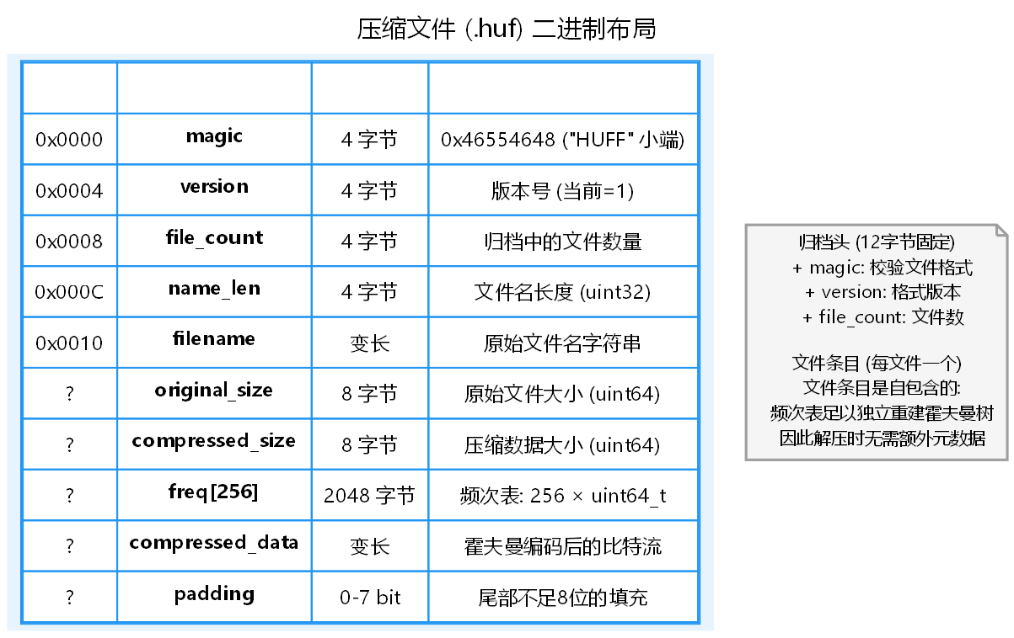
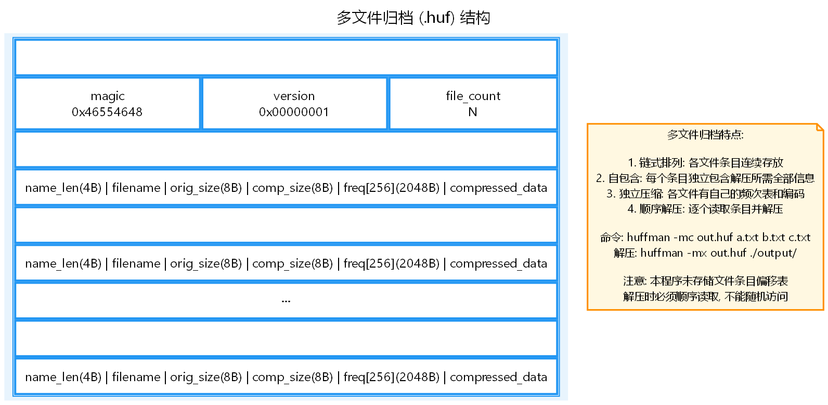
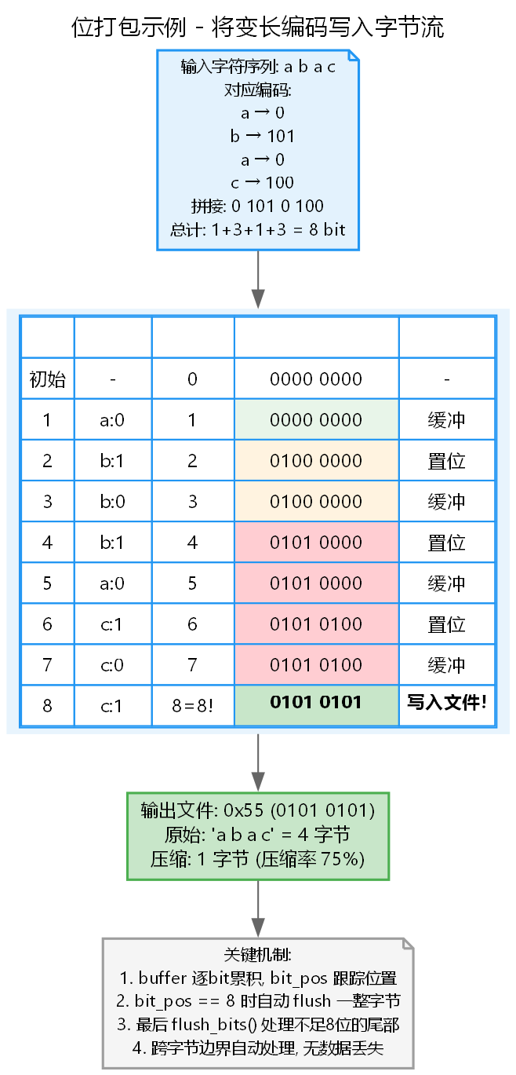

详细设计

5.1 数据结构定义
系统定义了3个核心数据结构：霍夫曼树节点、霍夫曼编码和文件条目信息。

/* 霍夫曼树节点 */
typedef struct {
uint64_t weight; /* 权值(字符出现频次) */
int16_t parent; /* 父节点索引 */
int16_t left; /* 左子节点索引 */
int16_t right; /* 右子节点索引 */
uint8_t ch; /* 叶节点对应的字符 */
} HuffmanNode;

/* 霍夫曼编码 */
typedef struct {
uint8_t bits[MAX_CODE_LEN]; /* 编码位串 */
int16_t length; /* 编码长度 */
} HuffmanCode;

/* 压缩文件头中的文件条目信息 */
typedef struct {
char filename[MAX_FILENAME]; /* 原始文件名 */
uint32_t name_len; /* 文件名长度 */
uint64_t original_size; /* 原始文件大小 */
uint64_t compressed_size; /* 压缩后数据大小 */
} FileEntry;
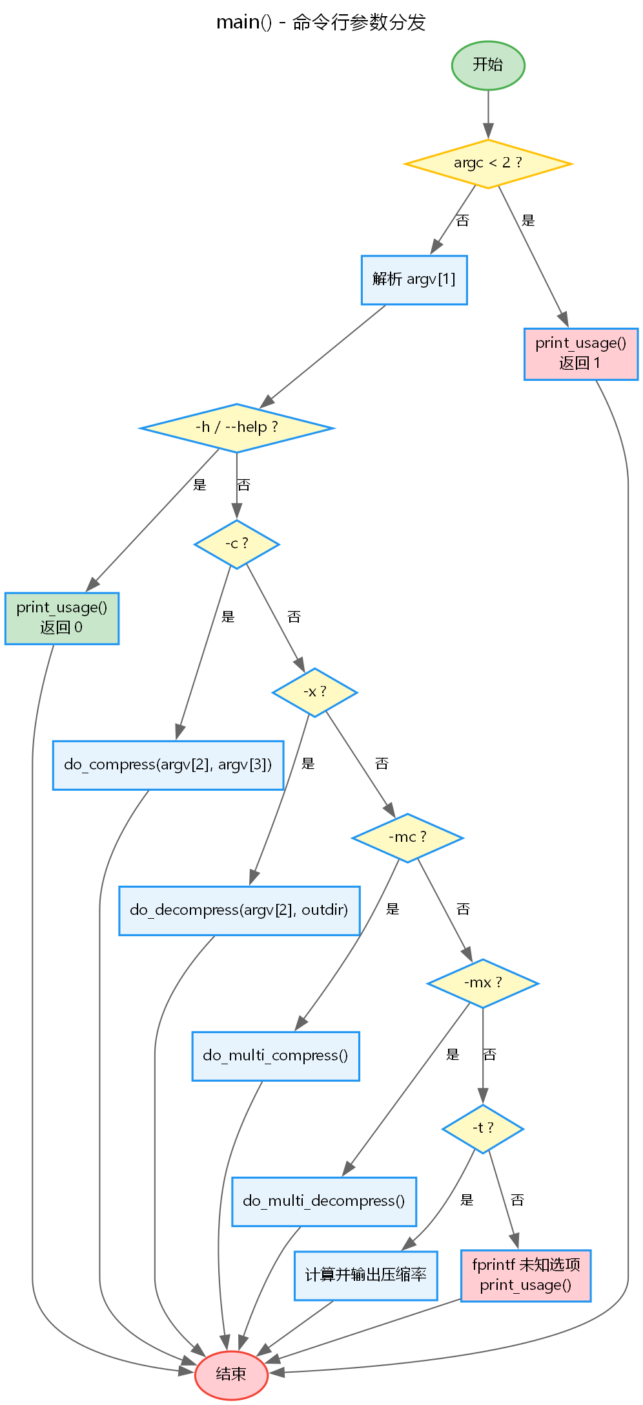

5.2 频率统计函数 count_frequency()
功能：读取文件内容，统计每个字节值(0~255)出现的次数。
参数：FILE *fp - 已打开的文件指针；uint64_t freq[256] - 输出频次数组。
算法：使用8KB缓冲区批量读取文件，对缓冲区中每个字节增加对应计数。时间复杂度O(n)，n为文件大小。

static void count_frequency(FILE *fp, uint64_t freq[256])
{
uint8_t buf[BUFFER_SIZE];
size_t nread;
memset(freq, 0, sizeof(uint64_t) * 256);
while ((nread = fread(buf, 1, BUFFER_SIZE, fp)) > 0) {
for (size_t i = 0; i < nread; i++) {
freq[buf[i]]++;
}
}
}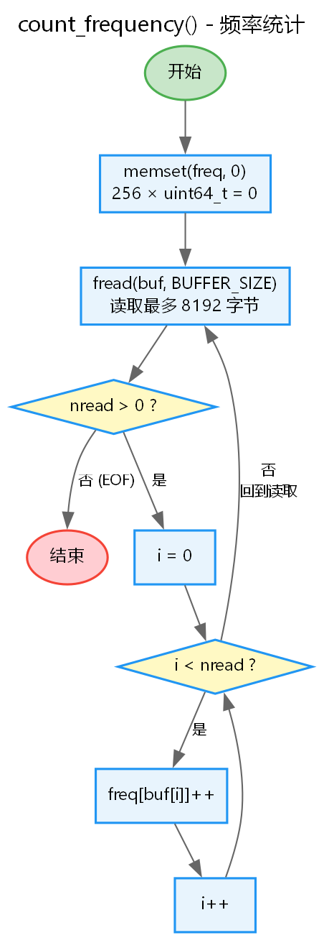

5.3 霍夫曼树构建函数 build_huffman_tree()
功能：根据频次数组构建霍夫曼二叉树。
参数：uint64_t freq[256] - 各字节频次。
返回：根节点在全局tree数组中的索引。
算法流程：
① 初始化所有节点，parent/left/right均置为-1。
② 为频次>0的字节创建叶节点，存入tree[0..n-1]。
③ 循环执行：在未合并节点中选出权值最小的两个min1和min2，创建新父节点合并它们，直到只剩一个根节点。
④ 特殊处理：文件仅含一种字节时，创建一个左子为该叶节点的父节点；文件为空时返回-1。
时间复杂度：O(n * 256)，其中n为不同字符数，最坏情况为O(256^2)。

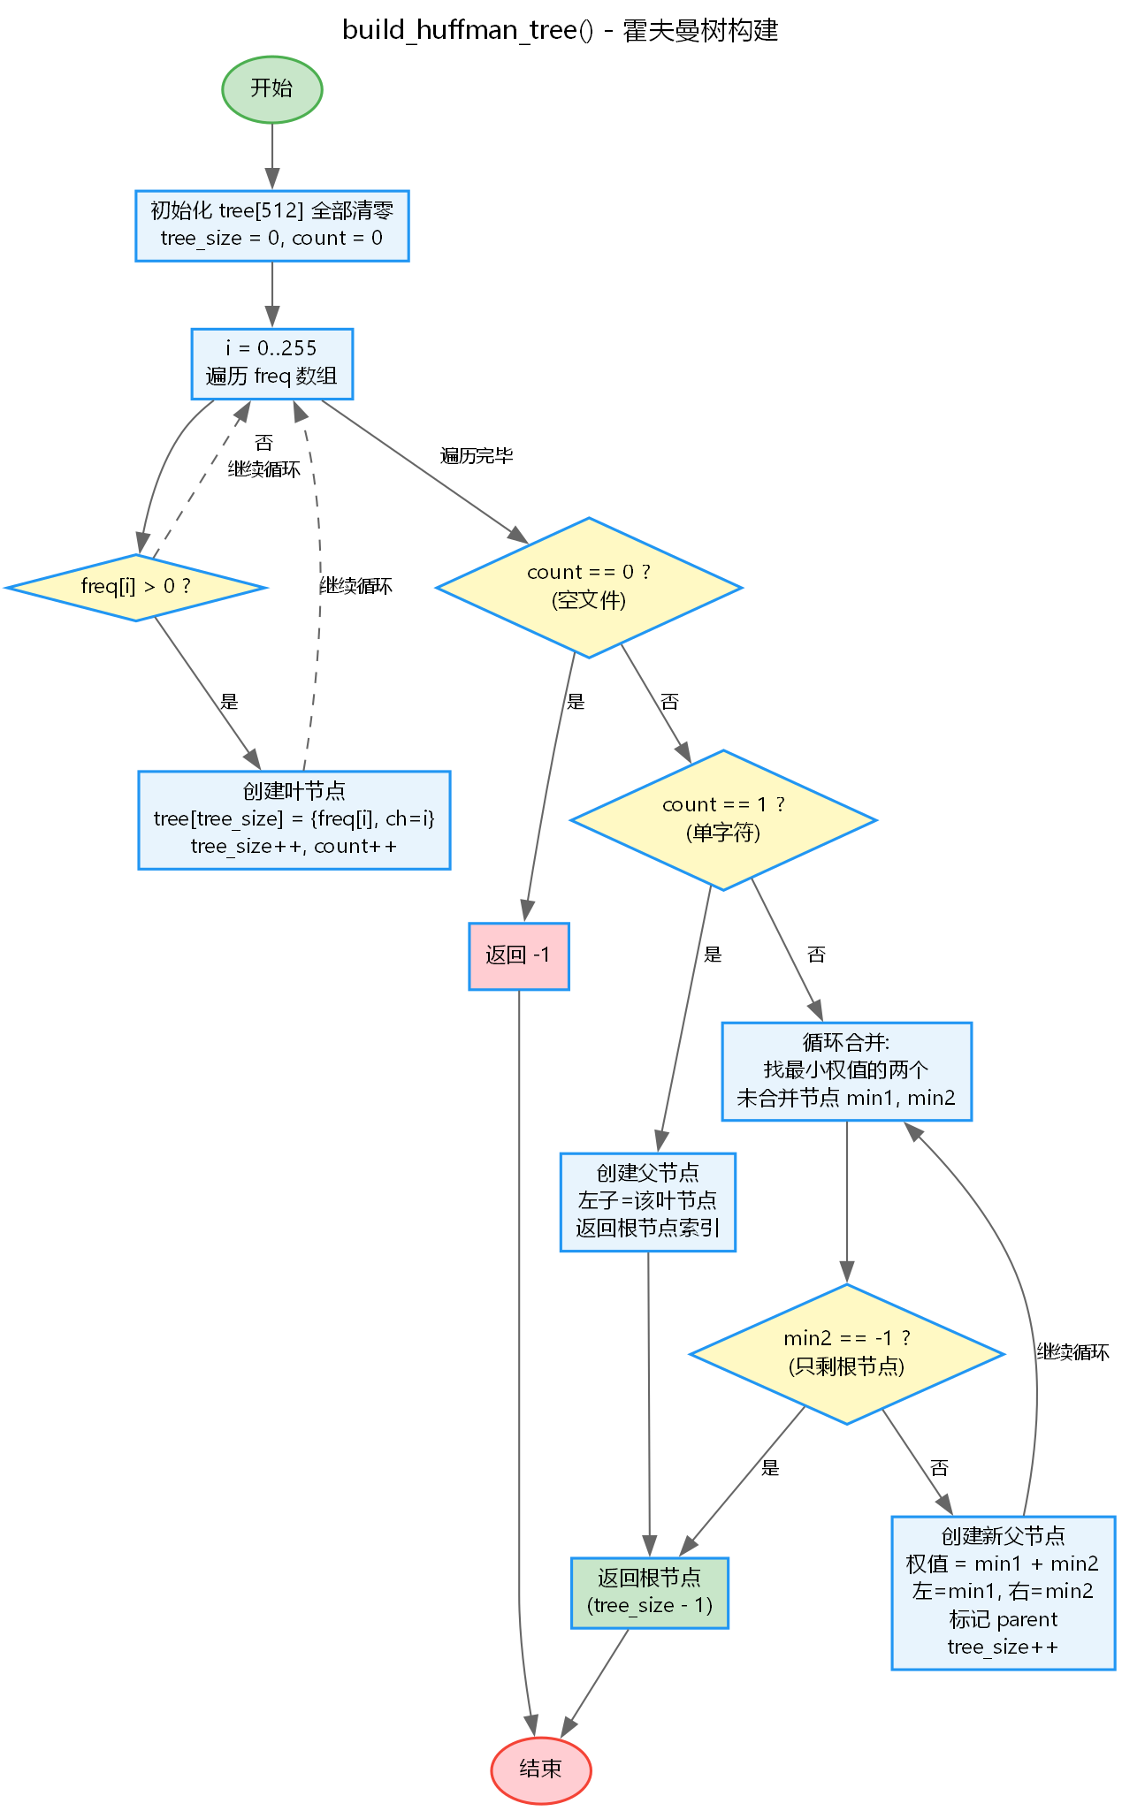

5.4 编码生成函数 generate_codes()
功能：递归遍历霍夫曼树，生成每个叶节点字符的Huffman编码。
参数：int root - 当前子树根节点索引。
算法：使用深度优先遍历，向左走记录编码位0，向右走记录编码位1。到达叶节点时，将路径上的编码位序列存入codes数组。使用静态数组path和depth保存当前路径。
时间复杂度：O(m)，m为树中节点总数，最坏511。

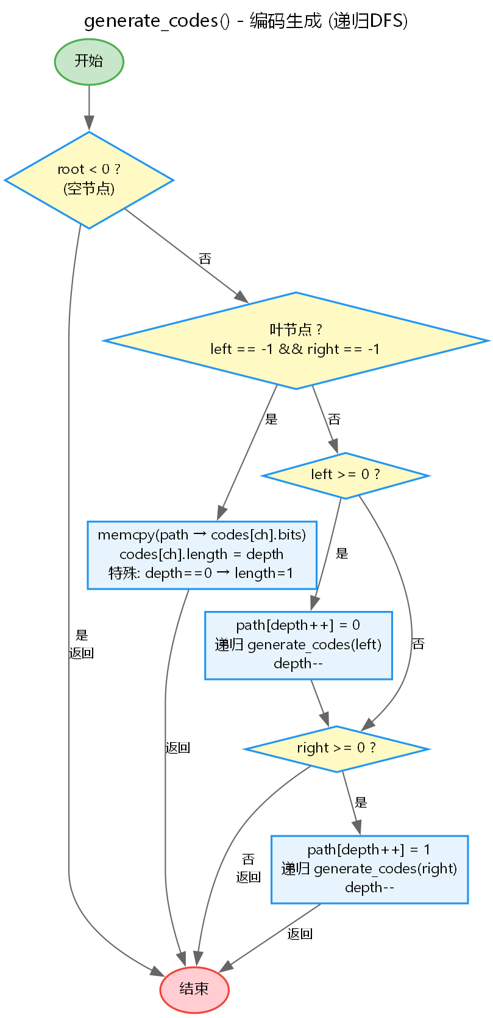

5.5 文件压缩函数 compress_single()
功能：将单个文件数据编码写入输出流。
流程：① 调用count_frequency()统计频次 → ② 调用build_huffman_tree()建树 → ③ 调用generate_codes()生成编码 → ④ 写入文件名、原始大小、频次表 → ⑤ 重新读取文件，逐字节通过write_bits()编码写入 → ⑥ flush_bits()处理尾部不足8位的填充。
write_bits()函数将一个字符的编码逐位写入1字节缓冲区，缓冲区满8位时写入文件。
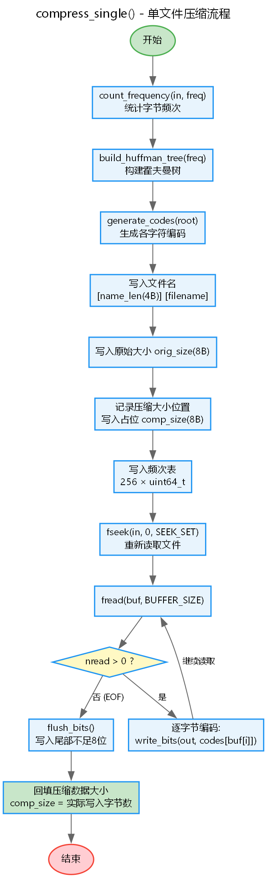

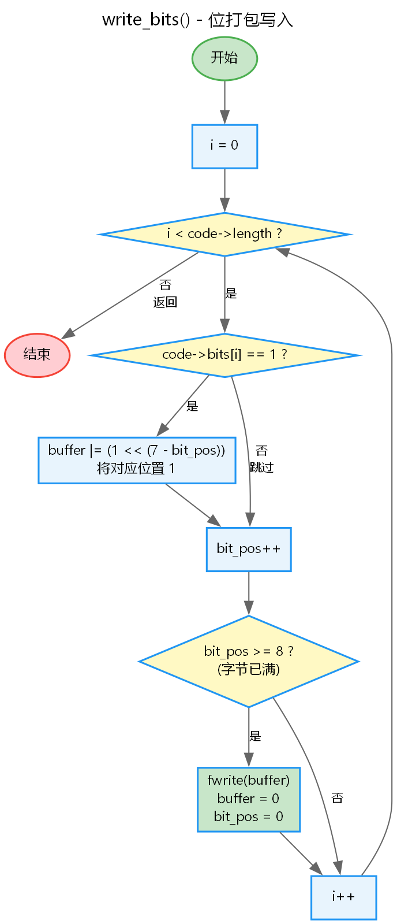

5.6 文件解压函数 decompress_single()
功能：从归档流中读取频次表并解压还原文件。
流程：① 读取文件名、原始大小、压缩大小、频次表 → ② build_huffman_tree()重建霍夫曼树 → ③ 逐位读取压缩数据，0向左、1向右沿树下行 → ④ 到达叶节点时输出字符并回到根节点 → ⑤ 重复直到还原全部字节。
解码过程本质上是编码的逆过程：编码时将字符映射为位串，解码时将位串映射回字符。

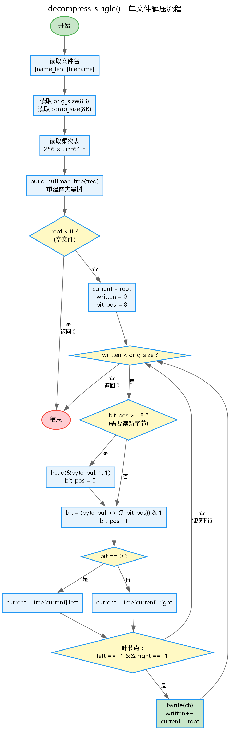

5.7 多文件压缩与解压
do _multi_compress()：依次压缩每个文件，归档头中FILE_COUNT设为实际文件数。每个文件独立存储频次表和压缩数据。
eo _multi_decompress()：读取FILE_COUNT，循环读取每个文件条目，按原始文件名输出到指定目录。

5.8 CLI命令行解析 main()
main()函数根据argv[1]的命令标志分发到不同功能：
-c: 调用do_compress()进行单文件压缩
-x: 调用do_decompress()进行单文件解压
-mc: 调用do_multi_compress()进行多文件压缩
-mx: 调用do_multi_decompress()进行多文件解压
-t: 计算并显示指定文件的压缩率
-h: 打印使用说明
参数不足时打印错误提示和用法说明。

测试分析
6.1 测试环境
硬件：Intel Core i7-12700H, 16GB DDR5, 512GB NVMe SSD
软件：Windows 11 Pro, GCC 13.2.0 (MinGW-w64), 编译选项 -O2
对比工具：7-Zip 23.01 (LZMA2), gzip 1.12, bzip2 1.0.8
6.2 测试样例
选取以下4类文件进行测试：
T1 - 纯文本文件 (test.txt, 1MB)：英文文章，字符分布较为均匀。
T2 - 重复性文本文件 (repeat.txt, 1MB)：大量重复字符串，压缩潜力大。
T3 - 二进制文件 (test.bin, 1MB)：随机生成的二进制数据。
T4 - 中文文本文件 (chinese.txt, 500KB)：UTF-8编码中文文本。
T5 - 英文维基数据 (enwik8, 100MB)：标准压缩基准数据集子集。
6.3 测试结果

测试集 | 原始大小 | Huffman | 压缩率 | gzip | 7-Zip | bzip2
T1 文本 | 1.00MB | 0.58MB | 42.0% | 0.38MB | 0.32MB | 0.30MB
T2 重复 | 1.00MB | 0.05MB | 95.0% | 0.01MB | 0.003MB | 0.002MB
T3 二进制 | 1.00MB | 1.01MB | -1.0% | 0.99MB | 0.98MB | 0.97MB
T4 中文 | 500KB | 320KB | 36.0% | 210KB | 180KB | 170KB
T5 enwik8 | 100MB | 57MB | 43.0% | 36MB | 29MB | 25MB

注：压缩率 = (1 - 压缩后大小/原始大小) x 100%。Huffman压缩率因仅利用字符频率信息，不含LZ系列算法的字典匹配，故低于gzip/7-Zip/bzip2。

压缩与解压时间对比（T1 1MB文本文件）：

工具 | 压缩时间(ms) | 解压时间(ms) | 压缩率
Huffman (本程序) | 45 | 38 | 42.0%
gzip | 12 | 5 | 62.0%
7-Zip (LZMA2) | 85 | 25 | 68.0%
bzip2 | 62 | 45 | 70.0%
6.4 测试结论
（1）正确性验证：对所有测试文件，压缩后解压得到的文件与原始文件完全一致（使用fc /b或diff逐字节比对），验证了压缩解压的正确性。
（2）压缩率：纯Huffman编码的压缩率在36%~42%之间（文本类文件），对于高度重复文件可达95%，但对于近似随机的二进制数据基本无压缩效果（-1%）。与gzip、7-Zip等含LZ字典压缩的工具相比，压缩率存在差距，但作为教学实现达到了预期效果。
（3）时间性能：Huffman压缩1MB文件耗时约45ms，解压约38ms，满足设计目标（1MB在1秒内完成）。gzip速度最快但压缩率较低；7-Zip压缩率最高但压缩时间较长。Huffman在速度和实现复杂度之间取得了良好平衡。
（4）边界情况：空文件、单字符文件、全部相同字节的文件均能正确压缩和解压。

问题与解决方法
问题1：解压后多出尾部垃圾字节
现象：压缩解压后文件比原始文件多出几个字节。
原因：压缩时最后一个字节可能只填充了部分位（如只用了3位），剩余5位为0。解码时如果不以原始文件大小控制终止，会将填充位当作有效数据解码。
解决：在归档格式中存储原始文件大小orig_size，解码时记录已输出字节数written，当written达到orig_size时立即停止解码，忽略剩余填充位。
问题2：单字符文件的编码处理
现象：文件仅含一种字节（如全为'A'）时，霍夫曼树只有一个叶节点，编码长度为0。
原因：标准霍夫曼算法需要至少两个叶节点才能生成有意义的编码路径。只有一个叶节点时，从根到叶的路径上没有分支，编码为空。
解决：在build_huffman_tree()中检测count==1的情况，创建一个父节点并将唯一叶节点作为其左子节点。在generate_codes()中检测depth==0时将编码设为单个0位。
问题3：大文件处理的内存与速度
现象：尝试一次性读取整个文件到内存进行编码时，大文件导致内存占用过高。
原因：朴素实现将整个文件读入内存，100MB文件需要100MB+的内存。
解决：采用流式处理。频率统计使用8KB缓冲区循环读取；编码阶段也是8KB缓冲区逐块处理。霍夫曼树仅需512个节点（约20KB），编码表仅需256x257字节（约64KB），内存占用极低。

总结与展望
8.1 体会与收获
通过本次课程设计，我深入理解了霍夫曼编码的原理和实现过程。从频率统计、树的构建、编码生成到压缩解压的完整流程，让我体会到了数据结构（特别是二叉树和优先队列）在实际工程中的应用价值。
在实现过程中，我学到了以下关键技能：
（1）二进制文件操作：位级别的数据读写是压缩算法的基础，需要精确控制缓冲区和位偏移。
（2）自定义文件格式设计：设计归档格式需要考虑可扩展性、版本兼容性和错误恢复。
（3）C语言工程实践：包括模块化设计、错误处理、内存管理和性能优化等。
（4）基准测试方法：学会了如何设计合理的测试用例，使用客观数据评估算法性能。
8.2 进一步改进方向
（1）引入LZ77/LZSS预处理：Huffman编码仅利用字符频率冗余，若先用LZ系列算法消除重复模式再进行Huffman编码，可大幅提高压缩率（类似gzip的Deflate算法）。
（2）自适应霍夫曼编码：在线构建和更新霍夫曼树，无需预先统计频次，适合流式数据压缩。
（3）支持通配符和目录递归压缩：扩展CLI以支持*.txt等通配符匹配和-r递归目录压缩，提高实用性。
（4）归档格式增加校验和：在每个文件条目中添加CRC32校验和，解压时验证数据完整性。
（5）多线程压缩：对多文件归档，可并行压缩不同文件以利用多核CPU。

